**INSTALACION Y CONFIGURACION**

1.1

Hardware y Software que se requiere para la correcta instalación del sistema de información:

|  |  |
| --- | --- |
| **Componente** | **Requisito** |
| Equipo y procesador | Un procesador x86 o x64 bits a 1 giga Hertz o más rápido con un conjunto de instrucciones SSE2 |
| Memoria (RAM) | RAM de 1 gigabyte (GB) (32 bits); RAM de 2 gigabytes (GB) (64 bits) |
| Disco duro | 3,0 gigabytes (GB) disponibles |
| Pantalla | La aceleración gráfica de hardware requiere una tarjeta gráfica DirectX10 y una resolución de 1024 x 576 |
| Sistema operativo | Windows 7, Windows 8, Windows Server 2008 R2 o Windows Server 2012 |
| Navegador | Microsoft Internet Explorer 8, 9 o 10; Mozilla Firefox 10.x o una versión posterior; Apple Safari 5; o Google Chrome 17.x |
| Versión de .NET | 3.5, 4.0 o 4.5 |
| Multitoque | Se requiere un dispositivo compatible con la activación táctil para cualquier funcionalidad multitoque. No obstante, todas las características y funcionalidades siempre están disponibles mediante el uso de un teclado, un ratón u otros dispositivos de entrada estándar o de accesibilidad. Tenga en cuenta que las nuevas características táctiles están optimizadas para ser utilizadas con Windows 8. |

**1.2**

* Ingresar el dispositivo que contenga el archivo ejecutable para iniciar el proceso de instalación.
* Una vez ejecutado el archivo se inicia el proceso de instalación
* Primero se escoge el idioma con el que se tendrá el software

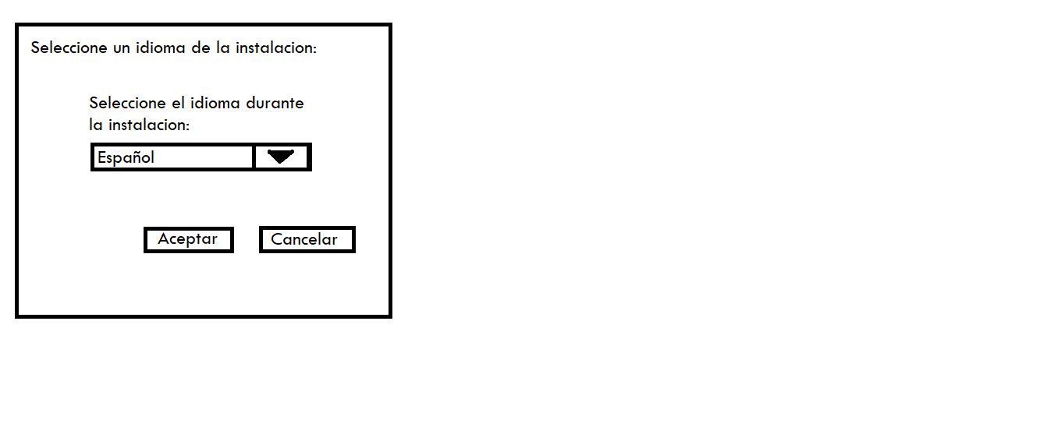

* A continuación se presenta la información básica del software, se da clic en “Aceptar”

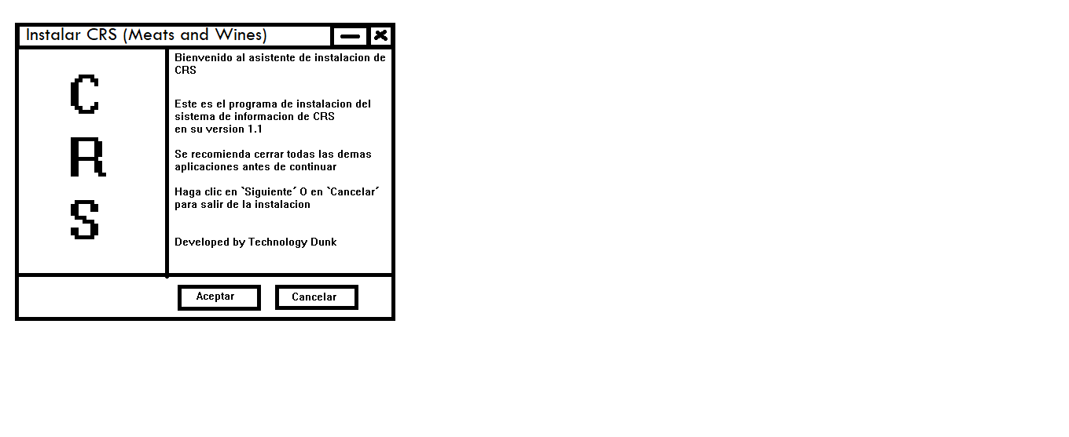

* Luego de esto aparece el acuerdo de licencia, a lo que se recomienda leer minuciosamente, Una, vez leído, se aceptan los términos y condiciones, para continuar con el proceso, y dar clic al botón “Siguiente”

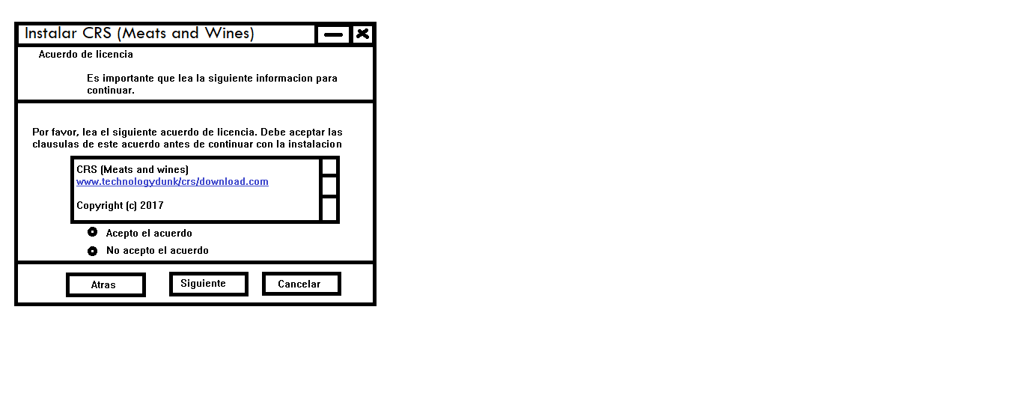

* Como paso siguiente se tiene que escoger la carpeta de destino donde todos los archivos serán instalados

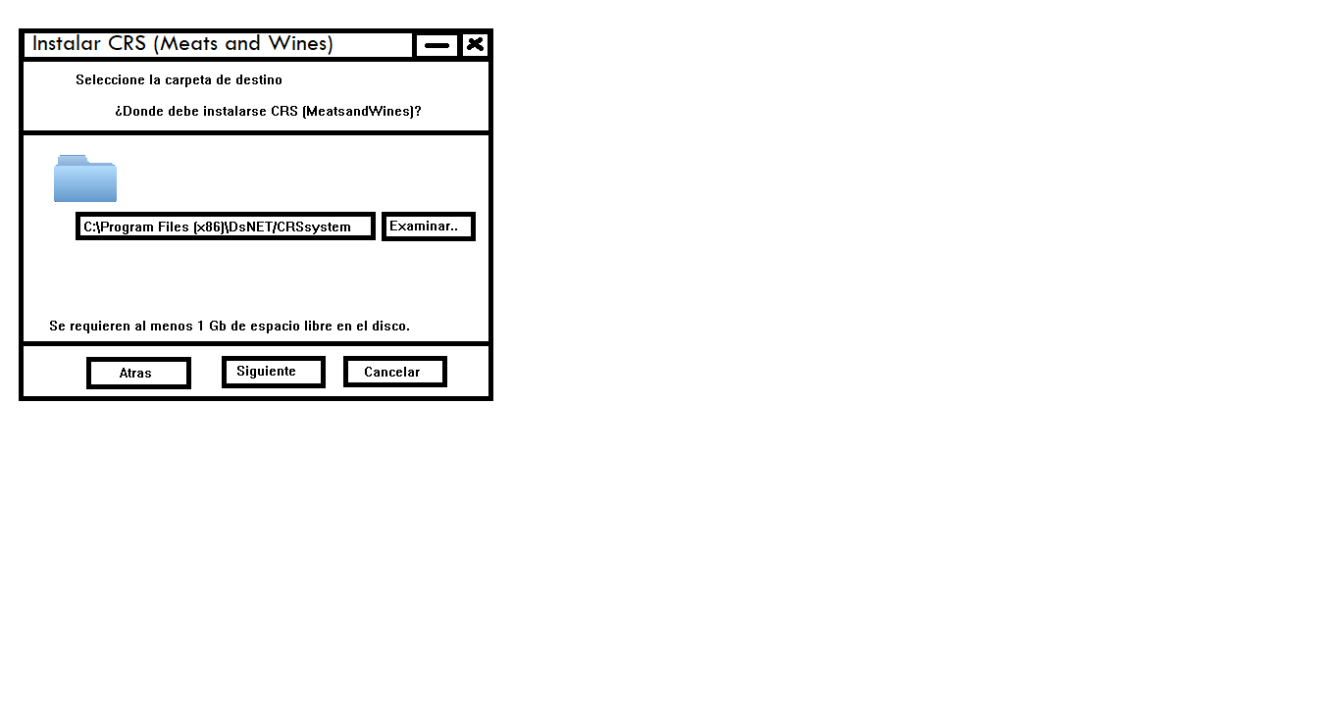

* Se escogen las tareas adicionales que se quieran añadir a la instalación, estas son tareas que crean iconos aparte, como carpetas, accesos directos al programa y demás

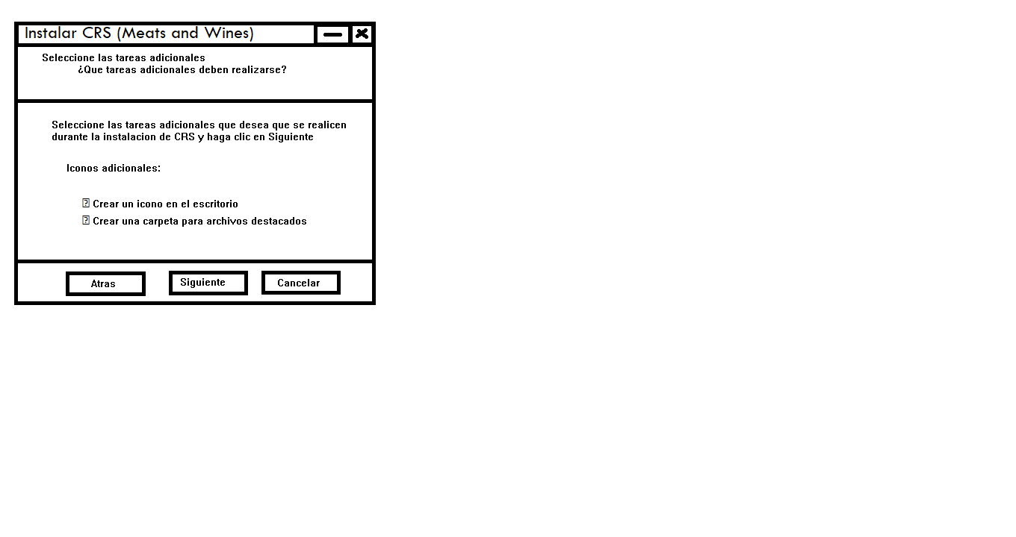

* Por último se da clic en Instalar para dar por finalizado el proceso de instalación, se pude dar clic en atrás para revisar nuevamente el proceso y estar seguro de la configuración

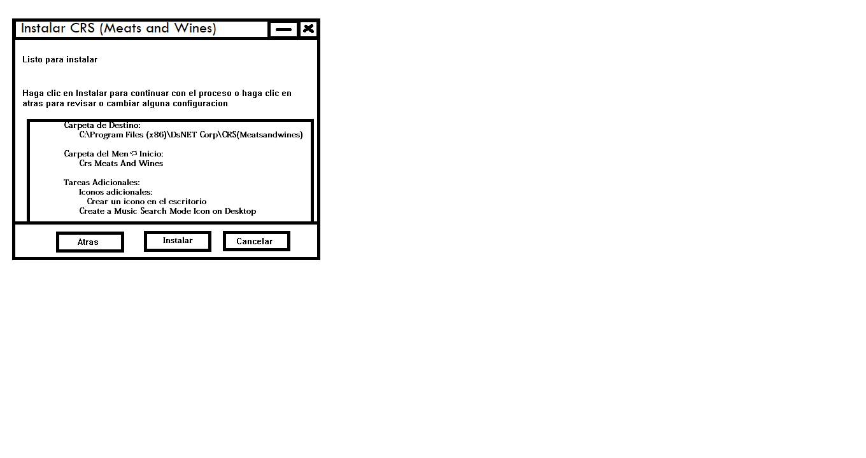

* Una vez instalado, se abre una ventana dando como exitoso el proceso, por ultimo se puede dar clic en Ejecutar o no el sistema al Finalizar.

